附件一 報名資料封面

|  |  |  |  |
| --- | --- | --- | --- |
| **2025澎湖縣大專校院暨高中職學生專題製作競賽**  **報名資料**  **【請填寫並備妥相關報名表件後，依序排序後，掃描於同一份檔案(PDF檔)，於報名系統上-線上繳交】**  聯絡方式：國立澎湖科技大學研發處實習就業輔導組 安秀華小姐  Tel : (06)9264115@1705 Email : julie069@gms.npu.edu.tw | | | |
| **學校名稱** |  | | |
| **聯絡人** |  | **聯絡電話** |  |
| **檢附資料**  **相關檢附資料**  **請確認資料清晰度並依序排序後**  **掃描上傳！** | **請確認檢附之資料後✓**   1. **□ 附件一：報名資料封面** 2. **□ 附件二：參賽同意書** 3. **□ 附件三：蒐集個資告知同意書** 4. **□ 附件四：學術倫理切結書** 5. **□ 附件五：研究報告書封面** 6. **□ 附件六：研究報告書摘要及內容** | | |

附件二 參賽同意書

**2025澎湖縣大專校院暨高中職學生專題製作競賽**

**參賽同意書**

編號：(主辦單位排序)

|  |  |  |  |  |  |  |  |
| --- | --- | --- | --- | --- | --- | --- | --- |
| 作品名稱  (中文) |  | | | | | | |
| 學校/系所 |  | | | | | | |
| 參賽組別 | □高中職組 □大學組 | | | | 參賽類別 | |  |
| 參 賽 者 | 指導老師 | | 姓名: | | | | |
| 指導老師 | | 姓名: | | | | |
| 1. 組員（隊長） | | 姓名: | | | 學號： | |
| 2. 組員 | | 姓名: | | | 學號： | |
| 3. 組員 | | 姓名: | | | 學號： | |
| 4. 組員 | | 姓名: | | | 學號： | |
| 5. 組員 | | 姓名: | | | 學號： | |
| 主 要 連 絡 人 | | | | | | | |
| 指導老師：  ＜姓名＞ | 電話： | | | 手機： | | | |
| E-mail： | | | | | | |
| 參賽團隊-隊長：  ＜姓名＞ | 電話： | | | 手機： | | | |
| E-mail： | | | | | | |
| 本人確已詳細閱讀競賽要點，同意遵守相關規定參賽。  **指導老師及參賽者全體簽章：** | | | | | | | |
| 系所主任 簽 章 | |  | | | | | |
| 中華民國 年 月 日 | | | | | | | |

附件三 個資同意書   
**2025澎湖縣大專校院暨高中職學生專題製作競賽**

**蒐集個人資料告知事項暨個人資料提供同意書**

國立澎湖科技大學辦理「**2025澎湖縣大專校院暨高中職學生專題製作競賽**」，為遵守個人資料保護法規定，在您提供個人資料予主辦單位前，依法告知下列事項：

1. 蒐集之目的：競賽活動辦理等特定目的。
2. 蒐集之個人資料類別：識別類C001(姓名、住址、工作地址、行動電話、電子郵件等其他可辨識資料本人者)、C002 (金融機構帳戶之號碼與姓名)、C003(身分證統一編號)。
3. 本校將依個人資料保護法及相關法令之規定下，蒐集、處理及利用您的個人資料。
4. 本校將於蒐集目的之存續期間合理利用您的個人資料。
5. 除蒐集之目的涉及國際業務或活動外，主辦單位僅於中華民國領域內利用您的個人資料。
6. 您可依個人資料保護法第3條規定，就您的個人資料向本校行使下列權利：(一)查詢或請求閱覽。(二)請求製給複製本。(三)請求補充或更正。(四)請求停止蒐集、處理及利用。(五)請求刪除。
7. 若您未提供正確個人資料，本校將無法為您提供特定目的之相關業務。
8. 您瞭解此一同意書符合個人資料保護法及相關法規之要求，且同意本校留存此同意書，供日後取出查驗。

**個人資料之同意提供：**

1. 本人已充分知悉貴單位上述告知事項。
2. 本人同意貴單位蒐集、處理、利用本人之個人資料，以及其他公務機關請求行政協助目的之提供。

**立同意書人(指導老師及全體參賽者簽章)**

**當事人未成年之法定代理人簽章**

**__________________________________________________________**日期：中華民國　　 年　　 月　 　日

附件四 學術倫理切結書

**2025澎湖縣大專校院暨高中職學生專題製作競賽暨成果展示**

**學術倫理切結書**

本人為參加「2025澎湖縣中高等學校專題製作競賽暨成果展示」之參賽學生，茲就本次參賽所提交之專題作品及其相關資料，特此聲明如下：

一、本人保證提交專題作品，為本人（及團隊）自行構思、研究、設計及完成，未抄襲、剽竊、偽造或篡改他人之成果或資料。

二、本人確認充分理解學術倫理與誠信之基本原則，保證在專題製作過程中，遵守相關規定，不涉及任何違反學術誠信之行為。

三、凡引用他人研究成果、數據、圖片、資料等內容，已於作品中明確註明出處，並遵守智慧財產權相關法規。

四、本人同意，如經主辦單位發現有違反學術倫理之行為，願接受取消參賽資格、撤銷得獎資格等相關處分，並承擔一切法律責任與後果。

五、本切結書所述內容均為事實，若有不實，願負一切法律責任。

此致  
國立澎湖科技大學 研究發展處實習組 敬啟

切結人簽名(組員都需簽名)：______________   
就讀學校：__________________  
科系/班級：__________________  
聯絡電話：__________________  
指導老師：__________________

日期：中華民國　　 年　　 月　 　日

附件五 研究報告書-封面

**2025澎湖縣大專校院暨高中職學生專題製作競賽**

**研究報告書**編號：(由主辦單位編列)

題目：　　　　　　　　　　　　　　.

參賽組別：□1.大學組 □2.高中職組

參賽類別：□A商業與管理群 □B觀光休閒與餐旅群

□C電資與數位媒體群 □D農業水產與食品群

□E文創與其他群

指導老師：　　　　　　　　　.

參賽組員：1. 　　　　　　　　.

2. 　　　　　　　　.

3. 　　　　　　　　.

4. 　　　　　　　　.

5. 　　　　　　　　.

學 校：　　　　　　　　　　　　.

□系 □科別：　　　　　　　　　　　　.

中華民國 　 年 月 日

附件六 研究報告書摘要及內容

**研究報告書**撰寫格式參考範例

**題目：xxxxxxxxxxxxxxxxxxx**

(作者-參賽組員)1 (作者-指導老師)2

1服務單位

2服務單位

**摘要**

本文舉例說明參賽作品所應採用之排版格式，供投稿人準備作品文件時參考用。

請依本文格式繳交作品資料，勿任意更改作品格式及邊界等。頁首部分必須保留不得刪除，並需於○○○處填入正確參賽類群名稱。

1. **格式**

報告內容包含前言、研究目的、文獻探討、研究方法、結果與討論（含結論與建議）、參考文獻…等。

全文文章紙張格式為A4、橫式繕打。每頁上下緣及左右兩側各留2.5公分。論文題目與作者不分欄，內文則分兩欄且左右對齊。

全文文章包括圖片、表格、參考文獻等資料必須限定在10頁以內，於每頁下方插入頁碼並置中。

全文文章請以MS-Word（.doc檔）編輯軟體建檔並轉成PDF檔案。

* 1. **論文題目與作者**

論文題目宜簡明，字型為14點、標楷體(Time New Roman)、粗體，置於第一頁第一行。作者部分包含老師與學生姓名、所屬科系，字型均為12點、標楷體(Time New Roman)，置中對齊，採單行間距不分欄。

* 1. **內文**

內文字型均採用10點、標楷體 (Time New Roman)，採單行間距，分兩欄編排。

* 1. **章節與小節標題**

作品之各節標題應置於列之中央位置。小節標題則應從文稿之左緣開始。

1. **關於圖片、表格及方程式**

圖片及表格可以置於文中或文章最後。

* 1. **圖片**

圖標題必須置於圖片下方。若圖標題僅使用一行，則必須置中，否則應靠左對齊。

圖1. XX方格圖

* 1. **表格**

表標題（表1. XX表）必須置於表格上方且置中。

* 1. **方程式**

方程式應於上下各留一行空白。每個方程式應進行編號，編號靠右對齊並從(1)開始。

 （1）

1. **參考文獻格式**

所有參考文獻應包含作者全名、論文題目、發表日期、發表刊物及頁碼。文中引用應以出現在文章中順序進行編碼，採用編碼方式如：王國明、謝玲芬[1]。中英文之期刊、書籍、論文集之編排格式範例，請參考下頁參考文獻部份。

**參考文獻**

1. 林菁（2018）。國小探究式資訊素養融入課程之研究：理論與實踐。教育資料與圖書館學，55(2)，103-137。
2. 張保隆、陳文賢、蔣明晃、姜齊、盧昆宏、王瑞琛（1997），生產管理，華泰書局，台北。
3. 黃啟通、張瑞芬、林則孟（1995），「以STEP為基礎的彈性製造系統刀具資料庫設計」，**中華民國工業工程學會八十四年會論文集**，第一冊，中原大學，84年12月17日，378-385。
4. Cole, T. W., Han, M.J., Weathers, W. F., & Joyner, E. (2013). Library marc records into linked open data: Challenges and opportunities. *Journal of Library Metadata*, 13(2-3), 163-196.
5. Poff, D. C. (2019, May 4-7). Diversity/inclusion in research and publication ethics[Conference presentation]. 2019 CSE Annual Meeting, Columbus, OH, United States.
6. Crotty, D. (2020, March 6). Ritual, process, and social interaction: The world’s oldest surviving video rental store. The Scholarly Kitchen. [https://scholarlykitchen.sspnet.org/2020/03/06/ritual-process-and-social-interacti on-the-worlds-oldest-surviving-video-rental-store/](https://scholarlykitchen.sspnet.org/2020/03/06/ritual-process-and-social-interacti%20on-the-worlds-oldest-surviving-video-rental-store/)

附件七 攤位示意圖

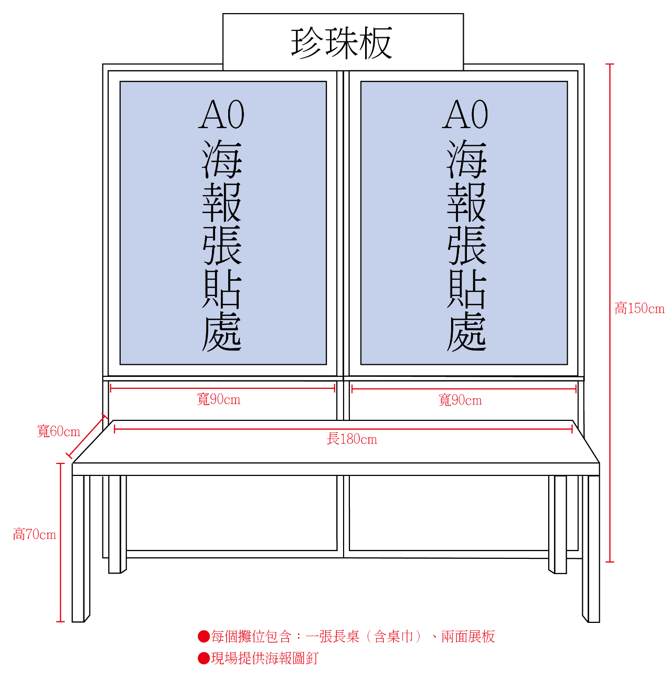

附件八 場佈要點

**2025澎湖縣大專校院暨高中職學生專題製作競賽**

**現場展示活動場地佈置要點**

1. 展示時間：114年12月10日(三) 上午9時至16時

(展示時間即為委員評分時段，該時段請至少一人在場)

1. 展示地點：學生活動中心二樓體育館
2. 入場佈置時間：114年12月10日(三)上午8時至9時
3. 撤場時間：114年12月10日(三) 16時

(逾時未撤除之作品由本處逕行清除，展出組別不得異議)

1. 午膳時間：活動期間，每組中午由主辦單位提供2份餐點。請各組聽候廣播推派代表持領取餐卷（上午簽到時發給）至服務台簽名領取。

※ 因展示場地（學生活動中心二樓體育館）禁止用餐，請各組移至學生活動中心一樓用餐。

1. 展示方式：
   1. 展示場地由承辦單位做各參賽組別區隔，其基本設施如下：

（1）每件作品攤位空間依實際申請需求做區隔。區隔展示版尺寸

90*150cm，長條桌尺寸180*60*75cm。

（2）電源插座規格110V/60Hz/15A，請各組依實際所需自行攜帶延長線銜接電源。

（3）組別名稱PVC剪字裝置在展示版左上端(橫匾)。

（4）展示現場設有無線基地台，欲使用網路者請先逕自本校電算中心申請無線網路使用或自行準備光碟片及其它相關資料。

（5）現場展示用海報請統一以A0規格（841*1189mm）電腦印刷製作。

* 1. 現場有關儀器、電腦…等設備請自行保管，承辦單位概不負責保管。
  2. 每組作品展示實作部份若有燃燒等實驗動作，請務必小心謹慎使用並事先告知承辦單位。在會場上請勿使用高分貝之擴音器材。
  3. 展示場地（學生活動中心二樓體育館）禁止攜帶及食用食物入場。若專題需進行食品相關展示，請改以模型、照片、影片或其他替代方式呈現。
  4. 若對展示事宜有任何疑問或建議，請洽承辦單位。

1. 其他事項：
   1. 得獎同學須於通知日起三日內依各組參賽人數填妥領據資料送本處辦理獎金領取事宜。
   2. 得獎作品得由承辦單位自由運用於本校文宣。
2. 各類組評分項目

|  |  |  |  |  |  |  |
| --- | --- | --- | --- | --- | --- | --- |
| 商業與 管理群 | 研究動機方法  與過程是否適切  30％ | 是否 積極創新 20％ | 是否 具可行性 20％ | 預期效益 20％ | 其他（現場展示及解說技巧）10％ | |
| 觀光休閒  與餐旅群 | 研究動機方法  與過程是否適切  20％ | 是否  積極創新  15％ | 是否  具可行性  15％ | 預期效益15％ | 其他35% | |
| 參考文獻蒐集、佐證及了解15% | 現場展示及解說技巧  20％ |
| 電資與數位  媒體群 | 研究動機方法與  過程是否適切  20％ | 是否  積極創新  20％ | 是否  具可行性  20％ | 預期效益20％ | 其他（現場展示及解說技巧）20％ | |
| 農業水產  與食品群 | 研究動機方法與  過程是否適切  30％ | 是否  積極創新  20％ | 是否  具可行性  20％ | 預期效益10％ | 其他（現場展示及解說技巧）20％ | |
| 文創其他群 | 研究動機方法與  過程是否適切  30％ | 是否  積極創新  20％ | 是否  具可行性  20％ | 預期效益15％ | 其他（現場展示及解說技巧）15％ | |

附件九 參展地點配置圖 參展地點配置圖(暫定)

